SKEMA MODUL PM SET 2
- Ah Meng seorang pelajar tingkatan 5. Dia selalu berasa mengantuk di sekolah dan sering ditegur oleh guru kerana tidak menyiapkan kerja sekolah. Hal ini kerana dia bekerja sambilan di sebuah pasar raya selepas waktu persekolahan.
- Pada pendapat anda, wajarkah Ah Meng bekerja sambilan? Huraikan jawapan anda. [3 markah]
J1 : Tidak wajar
- Keputusan peperiksaan merosot
- Tidak dapat menumpukan perhatian dalam pelajaran
- Menjejaskan nama baik diri dan keluarga
- Menjejaskan masa depan
- Ketinggalan dalam pelajaran
(Mana-mana jawapan yang munasabah)
J1 : Wajar
- Mengurangkan beban kewangan ibu bapa
- Menjadi seorang yang berdikari dalam kehidupan
- Mendapat pengalaman bekerja
(Mana-mana jawapan yang munasabah)

- Selain daripada nilai rasional dan bertanggungjawab, jelaskan dua nilai lain yang perlu diamalkan oleh Ah Meng. [4 markah]
- Kerajinan
  - Berusaha bersungguh-sungguh untuk mendapat keputusan baik dalam peperiksaan
- Berdikari
  - Belajar tanpa disuruh atau dipaksa oleh ibu bapa / guru

- Sekiranya anda adalah rakan sekelas Ah Meng, senaraikan tiga tindakan yang akan anda ambil untuk membantu Ah Meng. [3 markah]
- Memberi nasihat supaya menumpukan perhatian dalam pelajaran
- Membawa Ah Meng berjumpa dengan kaunselor
- Menerangkan kesan buruk tindakannya terhadap masa depannya
- Membantu Ah Meng mendapat bantuan kewangan daripada pihak sekolah
- Mengajaknya belajar bersama-sama

- Berikut merupakan iklan tentang satu pertandingan tentang melukis poster di SMK Bandar Baru.
PERTANDINGAN MELUKIS POSTER
Anjuran Panitia Pendidikan Moral dan Pendidikan Seni

TEMA: KELUARGA BAHAGIA

PENYERTAAN SEMUA PELAJAR AMATLAH DIGALAKKAN

- Huraikan satu nilai yang ingin diterapkan kepada pelajar melalui pertandingan tersebut. [3 markah]
- Kasih sayang / kasih sayang terhadap keluarga
  - Setiap ahli keluarga perlu saling menyayangi antara satu sama lain
- Bertanggungjawab / tanggungjawab terhadap keluarga
  - Semua ahli keluarga perlu manjalankan tanggungjawab masing-masing untuk mewujudkan keluarga bahagia
- Hormat dan taat kepada anggota keluarga
  - Setiap ahli keluarga perlu saling menghormati antara satu sama lain
- Rasional
  - Semua ahli keluarga perlu mengambil berat antara satu sama lain

- Jasa dan pengorbanan ibu bapa tidak dapat dibalas. Terangkan dua cara anda sebagai seorang pelajar menghargai jasa mereka. [4 markah]
- Belajar bersungguh-sungguh untuk mencapai kejayaan dalam pelajaran
  - Ibu bapa berasa bangga dengan kejayaan anak-anak
- Membantu ibu bapa
  - Dapat meringankan beban
- Mendengar nasihat ibu bapa
  - Tidak melakukan perkara yang melukakan hati mereka
(Mana-mana jawapan yang munasabah)

- Senaraikan tiga sikap yang dapat anda contohi daripada ibu bapa anda. [ 3markah]
- Menjadi ahli keluarga yang bertanggungjawab
- Mengasihi antara satu sama lain
- Saling bertolak ansur antara satu sama lain
- Bersikap lemah lembut dengan ahli keluarga
(Mana-mana jawapan yang munasabah)

- Poster di bawah berkaitan dengan alam sekitar.


- Huraikan satu nilai yang perlu diamalkan oleh masyarakat dalam menjaga alam.
[3 markah]
- Menyayangi dan menghargai alam sekitar
  - Menjaga alam sekitar supaya tidak terus dicemari
- Keharmonian antara manusia dengan alam sekitar
  - Memastikan kualiti alam sekitar sentiasa dalam keadaan baik
- Peka terhadap isu-isu alam sekitar
  - Menangani masalah pencemaran secara berhemah
- Kemapanan alam sekitar
  - Bekerjasama untuk menjayakan aktiviti 3R
- Bertanggungjawab
  - Mengasingkan sisa buangan mengikut kategori
- Rasional
  - Mengamalkan 3R dalam kehidupan
- Mematuhi peraturan dan undang-undang
  - Orang yang melakukan pencemaran boleh diambil tindakan undang-undang
- Kepercayaan kepada Tuhan
  - Alam sekitar adalah anugerah Tuhan yang diamahkan kepada manusia

- Senaraikan 3 bahan yang anda selalu kitar semula. [3 markah]
- Kertas / majalah / surat khabar
- Botol kaca
- Botol gelas
- Tin aluminium

- “Demi kemajuan, alam sekitar perlu dikorbankan.” Setujukah anda dengan pernyataan ini. Huraikan. [4 markah]
J1 : Tidak setuju
- Hidupan manusia terancam apabila alam sekitar tercemar
- Habitat haiwan musnah
- Ekosistem terganggu
- Flora dan fauna akan pupus
- Pemanasan global
- Banjir kilat
- Kemusnahan alam akan menyebabkan kemusnahan manusia
(Mana-mana jawapan yang munasabah)

- Beberapa tahun yang lepas, Kementerian Pelajaran Malaysia telah menjadikan subjek Sejarah sebagai salah satu subjek yang wajib lulus dalam SPM.

- Wajarkah tindakan KPM ini? Berikan alasan anda. [4 markah]
J1 : Wajar
- Untuk menanam semangat patriotik dalam kalangan pelajar
- Supaya pelajar celik sejarah negara
- Dapat mempertahankan kemerdekaan negara
- Keamanan negara dapat dikekalkan
(Mana-mana jawapan yang munasabah)

- Selain daripada nilai rasional dan cinta akan negara, huraikan dua nilai yang patut diamalkan oleh remaja dalam menjaga kedaulatan negara. [4 markah]
- Taat setia kepada raja dan negara
  - Remaja tidak menjadi pengkhianat negara
- Sanggup berkorban untuk negara
  - Remaja rela mengambil apa-apa tindakan untuk menjaga kedaulatan negara
- Bertanggungjawab
  - Remaja perlu mempertahankan kemerdekaan negara

- Berikan dua aktiviti yang dilaksanakan oleh kerajaan dalam memupuk semangat patriotisme dalam kalangan masyarakat. [2 markah]
- Sambutan Hari Kemerdekaan
- Sambutan Hari Malaysia
- Kempen Mengibar Jalur Gemilang
(Mana-mana jawapan yang munasabah)

NO SOALAN | HURAIAN / JAWAPAN | MARKAH | CATATAN
5  a. | - Wajar  - Nilai: Melindungi hak pekerja/ rasional/ bertanggungjawab/ keadilan  - Dapat menghargai sumbangan pekerja  - Dapat meringankan beban kos sara hidup  - Menunjukkan keperihatinan kerajaan.  - Hak pekerja terbela  - Tidak Wajar  - Nilai: Rasional  - Akan membebankan majikan  - Majikan tidak bersedia  (terima mana-mana jawapan yang sesuai) | 1M  1M  1M  1M  1M  1M  Max = 4M  1M  1M  1M
b. | - Menjaga kesihatan pekerja dengan memberi kemudahan cuti sakit dan pemeriksaan doktor setahun sekali  - Mencarum caruman KWSP untuk menampung perbelanjaan selepas bersara.  - Menyediakan kediaman yang berhampiran dengan tempat kerja supaya kurang masalah lewat. | 1M + 1M  1M + 1M  1M + 1M
c. | - Akan merosakan hubungan antara majikan dengan pekerja  - Pekerja akan mogok  - Produktiviti pekerja menurun  (terima mana-mana jawapan yang sesuai) | 1M  1M  1M  Max = 2M
6.  a. | - Saya akan memenuhi permintaannya.  - Nilai kebebasan beragama/ rasional/bertanggungjawab/ toleransi  - Mengeratkan hubangan antara kaum/ mengelakkan perselisihan / menghormati agama lain. | 1M  1M  1M
b. | - Menjaga keharmonian hidup masyarakat pelbagai kaum supaya dapat mewujudkan keamanan negara.  - Dapat menyatupadukan rakyat yang mengganut pelbagai agama supaya dapat merapatkan hubungan antara satu sama lain.  - Berpeluang meraikan sambutan perayaan agama-agama lain deangan mengadakan rumah terbuka. | 1M + 1M  1M + 1M  1M + 1M
c. | - Tahun Baru Cina  - Deepavali  - Hari Raya Aidil Fitri  - Krismas  (terima mana-mana perayaan yang sesuai) | 1M  1M  1M  1M
7.  a. | Mematuhi peraturan dan undang-undang  - Setiap rakyat perlu akur dengan undang-undang yang ditetapkan  Hidup bersama secara aman  - Rakyat dapat hidup dengan aman tanpa keganasan  Rasional/ bertanggungjawab/ saling membantu dan bekerjasama/ saling menghomati negara lain. | 1M  1M  1M  1M  Max = 4 markah
b. | - seorang pemimpin perlu menggubal undang-undang serantau supaya mengetatkan pertahanan di perairan negara  - meningkatakan kekuatan ketenteraan negara supaya dapat bersedia pelbagai ancaman  - menghormati pemimpin lain supaya hungan negara negara luar dapat dikekalkan. | 1M + 1M  1M + 1M  1M + 1M
8.  a. | - Puteri Islam  - Kadet Polis  - KRS  - Renjer Puteri  - Kadet Bomba  (terima mana-mana jawapan yang sesuai) | 1M  1M  1M  1M  1M  Max = 3M
b. | - Berdikari  - Amanah  - Kerajinan  - Berdikari  - Rasional/ bertanggungjawab  - Mematuhi peraturan dan undang-undang  - Harga diri | 1M  1M  1M  1M  1M  1M  1M  Max = 2M
c. | - Mencerdaskan minda  - Memupuk kerjasama  - Meningkatkan kemahiran komunikasi  - Mennyihatkan badan  (terima mana-mana jawapan yang sesuai) | 1M  1M  1M  1M  Max = 3M
d. | - Memberi hadiah dan sijil penghargaan  - Mengiktiraf sebagai tokoh kokurikulum  - Melawat ke sekolah sukan untuk memotivasikan mereka.  (terima mana-mana jawapan yang sesuai) | 1M  1M  1M  Max = 2M

Soalan Esei

- Berikut adalah keratan akhbar tentang jenayah dalam kalangan remaja.
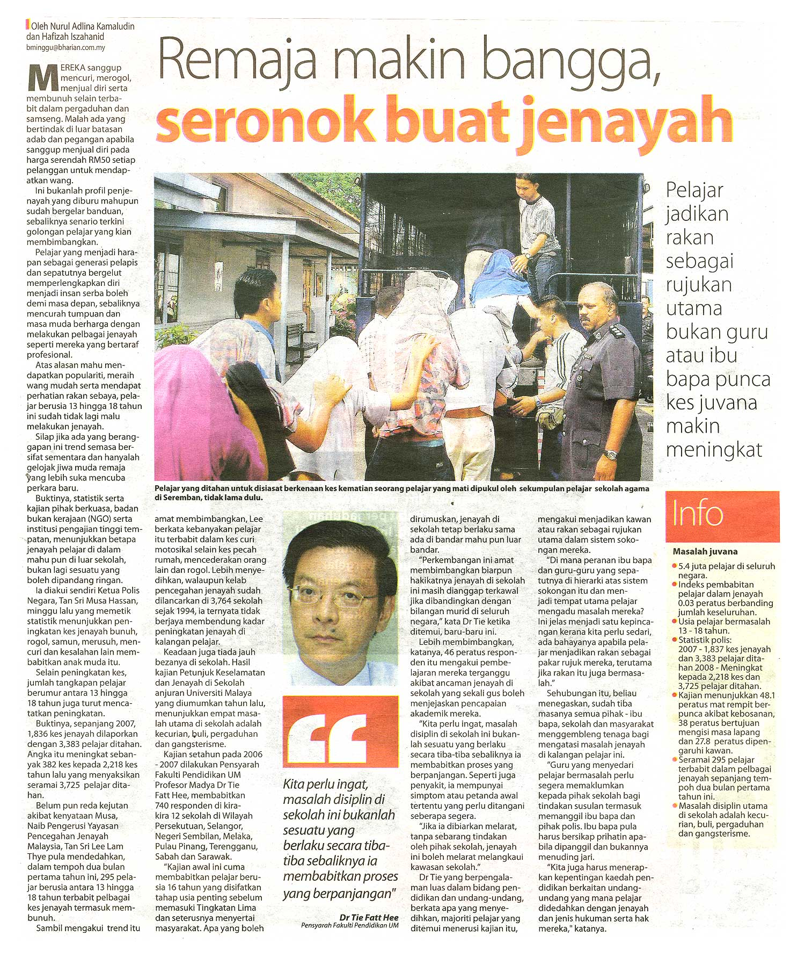

Huraikan langkah-langkah yang perlu diambil oleh masyarakat dalam menangani jenayah remaja berdasarkan nilai-nilai murni yang dipelajari. [10 markah]
- Bertanggungjawab / tanggungjawab terhadap keluarga
  - Ibu bapa sentiasa meluangkan masa bersama anak
  - Memberi didikan agama
  - Mengawasi anak supaya tidak bergaul dengan rakan yang negatif
  - Selalu ke sekolah untuk membincangkan masalah dengan guru disiplin
- Rasional
  - Ibu bapa memberi nasihat untuk memilih kawan yang baik
  - Rakan yang baik akan membawa ke jalan yang betul
- Mematuhi peraturan dan undang-undang
  - Pihak sekolah mengetatkan peraturan sekolah
  - Menguatkuasakan penggunaan kad keluar kelas untuk mengawal pergerakan murid
  - Pihak polis menahan pelajar yang terlibat dengan jenayah
  - Memberikan hukuman pemulihan
- Kasih sayang/ kasih sayang terhadap keluarga
  - Ibu bapa menayangi anak sepenuhnya
  - Anak sentiasa mendengar nasihat ibu bapa

- Malaysia menghadapi krisis bekalan air bersih. Pelbagai langkah perlu diambil untuk mengelakkan krisis ini daripada menjadi lebih parah.
Sebagai rakyat Malaysia, huraikan langkah-langkah yang perlu masyarakat ambil dalam membantu pihak kerajaan untuk menyelesaikan masalah ini. [10 markah]
- Tidak membuang sampah merata-rata terutamanya ke dalam sungai
- Menghentikan pembalakan haram
- Kilang menguruskan sisa toksik secara terancang
- Masyarakat berjimat cermat dalam penggunaan air
- Masyarakat menguruskan sisa domestik dengan berhemah
- Melibatkan diri dalam kempen alam sekitar
- Nilai :
  - Menyayangi dan menghargai alam sekitar
  - Keharmonian antara manusia dengan alam sekitar
  - Peka terhadap isu-isu alam sekitar
  - Kemapanan alam sekitar
  - Bertanggungjawab
  - Rasional
  - Mematuhi peraturan dan undang-undang
  - Kepercayaan kepada Tuhan
  - Saling membantu dan bekerjasama

- Berikut berkaitan dengan perlakuan Cai Wen.
Cai Wen berdendam kepada gurunya kerana ditegur akan kelemahannya dalam membuat projek Pendidikan Moral. Sejak itu, dia enggan bertegur sapa dengan guru tersebut.

Wajarkah tindakan Cai Wen? Berikan hujah-hujah anda. [10 markah]
- Berfikiran terbuka
- Tidak menyimpan dendam terhadap guru tersebut
- Berfikiran positif bahawa teguran guru adalah untuk kebaikan dirinya
- Memikirkan kesan buruk tindakan membalas dendam
- Melukai hati guru
- Berusaha untuk memperbaiki kelemahan
- Dipandang serong oleh rakan-rakan
- Menjejaskan imej diri
- Nilai :
  - Rasional
  - Hemah tinggi
  - Kesederhanaan
  - Sikap keterbukaan
  - Harga diri

